Муниципальное бюджетное дошкольное образовательное учреждение

«Детский сад №43» города Славгорода Алтайского края

**«Мы со спортом дружим!»**

Подготовила: Логвинова А.И

Славгород 2024г.

**Краткосрочный проект в подготовительной группе**

**«Мы со спортом дружим!»**

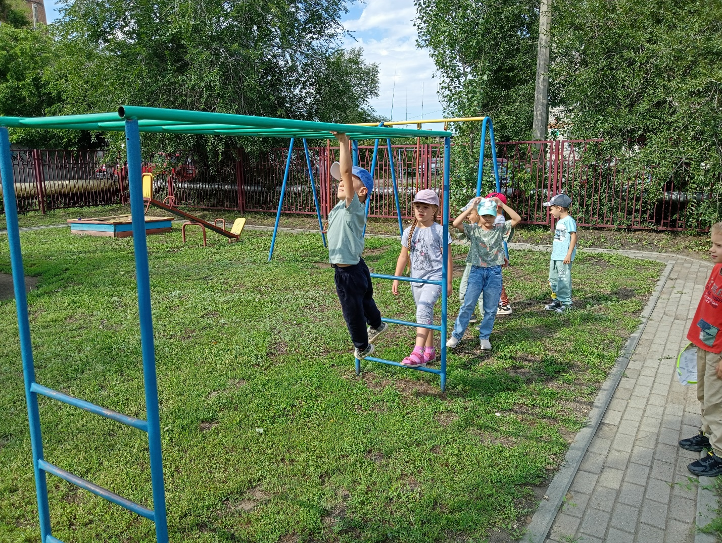

**Актуальность**

  В настоящее время особую актуальность имеет проблема состояния здоровья и физического развития детей дошкольного возраста. Сохранение и укрепление здоровья подрастающего поколения превращается сейчас в первоочередную социальную проблему. За последние десятилетия состояние здоровья дошкольников резко ухудшилось. Проблемы детского здоровья нуждаются в новых подходах, доверительных партнерских отношений сотрудников ДОУ с родителями.

   В системе дошкольного образования семейное воспитание является его началом, стержнем и венцом. Знания, и умения, заложенные домашним воспитанием, являются первыми ступеньками к вершинам высокого уровня культуры детей. И здесь важная роль отводится дошкольному учреждению, требуется поиск новых взаимоотношений семьи и ДО, а именно – сотрудничества, взаимодействия, доверительности. Кроме этого, именно в дошкольном возрасте отмечается более тесная связь ребенка с семьей и педагогом, чем в школьный период, что помогает наиболее эффективно воздействовать не только на ребенка, но и на членов его семьи. Так как воспитание, развитие и здоровье ребенка напрямую зависит от того, в каких условиях он живет, растёт, развивается, какие люди его окружают и как организован процесс его воспитания.

**Вид проекта**: групповой

**По срокам**: кратко срочный (с 12.08.2024-16.08.2024г.)

**Тип проекта**: информационно-практика-ориентированный

**Участники проекта**: дети подготовительной  группы, родители, воспитатели.

**Цель:**Систематизация физкультурно-оздоровительной деятельности в дошкольном учреждении с вовлечением в неё всех участников образовательного процесса для сохранения здоровья воспитанников.

**Задачи проекта:**

  Образовательные- формировать у детей привычки соблюдать культурно-гигиенические навыки, выполнение основных движений, соблюдение режима, активности, отдыха, безопасности; освоение знаний о своем организме.

  Оздоровительные- охрана жизни и укрепление здоровья детей; развитие и укрепление костной, мышечной сердечно-сосудистой, дыхательной, нервной систем, внутренних органов дошкольников, развитие движений, закаливания.

  Воспитательные-формирование нравственно-физических навыков; потребности в здоровом образе жизни;выработки у детей привычки к ежедневным занятиям физическими упражнениями как потребности в физическом совершенствовании; воспитание культурно-гигиенических навыков.

**Ожидаемые результаты по проекту:**

- для детей

• получение детьми знаний о здоровом образе жизни;

• воспитание бережного отношение к здоровью своему и окружающих;

• сохранение и укрепление физического здоровья детей;

• повышение интереса детей к физическим упражнениям и спорту;

• повышение познавательной активности.

- для педагогов

• повышение уровня педагогической компетентности в освоении современных образовательных технологий (метод проектов) ;

• повышение профессионализма воспитателей в вопросах работы с семьями воспитанников;

• повышение профессионального мастерства педагогов дошкольного учреждения в здоровьесбережении;

- для родителей

• установление партнерских отношений родителей и педагогов в совместной организации жизни группы;

• повышение интереса родителей к здоровому образу жизни;

• обмен опытом семейного воспитания педагогов и родителей;

• приобретение родителями знаний и практических навыков при взаимодействии с ребенком.

**Этапы реализации проекта:**

**Подготовительный этап.**

-Подборка методического и дидактического материала;

-Разработка регламентируемой образовательной деятельности по проекту;

-Оформление папок передвижек для родителей по теме проекта

-Оформление фотогазеты для детей "Виды спорта";

-Подбор картотеки пословиц, поговорок, загадок о спорте;

- Оформление фотоальбома для родителей « Активный отдых с семьей»

**Практический этап.**

Понедельник 12.08.

1."Виды спорта" (Познавательное развитие), рассматривание иллюстраций о видах спорта.

2.Ритмическая зарядка «На зарядку становись!»

3.Игра-беседа: "Витамины я люблю- быть здоровым я хочу";

4.Дидактическая игра: "Угадай вид спорта по показу",

5. Подвижные игры « Горелки», «Ловишки с ленточками», «Быстро возми»

6.Консультация для родителей: "Приобщение ребенка к физкультуре и спорту"

Вторник 13.08.

1."Спортивный автомобиль будущего" (Конструирование) ;

2.Игра-беседа: "Характерные особенности здорового и больного человека";

3.Дидактическая  игра: «Собери картинку»

4.Спортивные игры «Футбол», «Сбей кеглю».

**Среда 14.08.**

1.Беседы о летних видах спорта

2. «Предметы спорта» (рисование) ;

3.Игра-беседа: "Какую пользу приносит спорт здоровью человека".

4.Дидактическая  игра: «Спортивное лото»

5.Подвижные игры «Кто быстрее до флажка» «Удочка»

**Четверг 15.08.**

1."Любимый вид спорта" (рисование) ;

2.Игра-беседа: «Какие вы знаете Летние виды спорта»

3. Спортивные игры «Игры на спортивной площадке»

4.Консультация для родителей «Какой вид спорта выбрать для ребёнка»

**Пятница 16.08.**

1.Игра-беседа: «Какие вы знаете Зимние виды спорта»

2.Подвижная игра «Школа мяча»

3.Изготовление альбома для детей и родителей «Активный отдых с семьей»

4.Проведение спортивного досуга «Сильные , смелые, ловкие.

  Проект раскрывает  эффективные формы взаимодействия ДОУ с семьей по формированию потребности воспитанников в здоровом образе жизни, которые основываются на формах совместной деятельности детей и  родителей.